 |  | BESTUURSVERSLAG 2023
NPV AFDELING  GEMEENTE DE BILT |  |  | 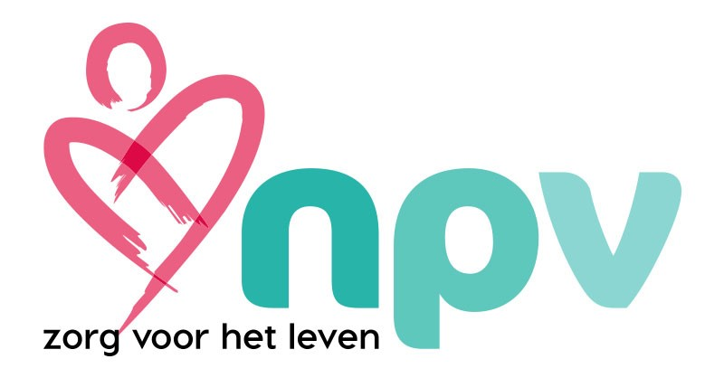

In dit bestuursverslag kijken we terug op het voorbijgevlogen jaar 2023.
Een jaar waarin het werk van de NPV weer doorgang mocht vinden. Het is De Heere die dit, onverdiend, gaf.

Er zijn veranderingen in het bestuur gekomen. Op de thema-avond is Jan de Ouden door de leden met algemene stemmen, als voorzitter gekozen. Janneke van Asselt heeft op de vergadering van 02 oktober afscheid genomen. Zij heeft haar werk voor de NPV 14 jaar mogen doen.

Op 13 april hebben we de Thema-avond gehouden, met Mevr. Roelande Hagendijk als spreker, met als Thema: Omgaan met de psychische problemen van je naaste. Elders in het boekje kunt u het verslag ervan lezen.

We zijn 3 keer bij elkaar geweest, voor een bestuursvergadering. In Januari, Juni en oktober. Op de vergadering van juni was Marja Van Schenkhof, namens de coördinatoren aanwezig.

Dankzij hun coördinatie kon er door de vrijwilligers veel hulp worden geboden. U kunt er meer over lezen in het jaarverslag van de thuishulp. We zijn de coördinatoren en vrijwilligers dankbaar voor het mooie werk wat zij mogen doen.

Tenslotte willen we u nog attenderen op het doorgeven van mutaties bij huwelijk, verhuizing of overlijden. U kunt dit doorgeven aan het landelijk bureau en/of het secretariaat van onze afdeling. Het gebeurt namelijk regelmatig dat het landelijk bureau post retour krijgt en dat is vervelend. De adresgegevens vindt u eveneens in dit boekje.

Januari 2024

